Application datasetManager

Gestion d'un catalogue de datasets

TP PYTHON • FORMATION INTELLIGENCE ARTIFICIELLE

Réalisé par Khadija Ngom
Dakar — 2026

Sommaire

Sommaire 1
Contexte 1
Partie 1 — Types de base, variables, entrées et sorties 1
▍ Question 3 — Saisie des métadonnées d'un dataset 1
▍ Question 4 — Affichage d'un résumé formaté 1
▍ Résultat de l'exécution 1
Partie 2 — Structures de contrôle 1
▍ Question 5 — Créer un menu interactif 1
▍ Résultat de l'exécution 1
Partie 3 — Dictionnaires 1
▍ Question 6 — Créer un dictionnaire pour stocker les métadonnées 1
▍ Résultat de l'exécution 1
Partie 4 — Tuples 1
▍ Question 7 — Créer un tuple des domaines autorisés 1
▍ Question 8 — Vérifier que le domaine saisi appartient au tuple 1
▍ Résultat de l'exécution 1
Partie 5 — Listes 1
▍ Question 9 — Créer la liste des datasets 1
▍ Question 10 — Ajouter, afficher, rechercher, trier, modifier, supprimer 1
▍ Résultat de l'exécution 1

Contexte
Dans une entreprise spécialisée en Intelligence Artificielle, les Data Scientists manipulent quotidiennement des centaines de datasets aux formats CSV et JSON. Avant les traitements avec Pandas, ils souhaitent une application pour gérer ce catalogue.
Ce TP consiste à développer progressivement une application console en Python permettant de : gérer un catalogue de datasets, enregistrer leurs caractéristiques, effectuer des recherches, afficher des statistiques, sauvegarder et recharger les données depuis des fichiers, et gérer les erreurs d'utilisation.

Partie 1 — Types de base, variables, entrées et sorties
Cette partie met en place la saisie des métadonnées d'un dataset, puis l'affichage d'un résumé formaté.
Notions abordées types de base (str, int, float, bool) · variables · fonction d'entrée input() · fonction de sortie print() · conversion de type · chaînes formatées (f-strings).

▍ Question 3 — Saisie des métadonnées d'un dataset
On demande le nom, le domaine, le nombre de lignes et de colonnes, la taille en Mo, le format et le caractère public. input() renvoyant toujours du texte, les valeurs numériques sont converties avec int() et float(), et le booléen à partir d'une comparaison.
Réponse
# --- Saisie des métadonnées du dataset ---
nom = input("Nom du dataset : ")
domaine = input("Domaine : ")
lignes = int(input("Nombre de lignes : "))
colonnes = int(input("Nombre de colonnes : "))
taille = float(input("Taille en Mo : "))
format_dataset = input("Format (csv ou json) : ")
public = input("Public ? (true ou false) : ") == "true"

▍ Question 4 — Affichage d'un résumé formaté
Les informations saisies sont réaffichées dans un résumé encadré à l'aide de f-strings, qui insèrent la valeur de chaque variable directement dans le texte.
Réponse
# --- Affichage du résumé ---
print("\n===== Résumé du dataset =====")
print(f"Nom : {nom}")
print(f"Domaine : {domaine}")
print(f"Lignes : {lignes}")
print(f"Colonnes : {colonnes}")
print(f"Taille : {taille} Mo")
print(f"Format : {format_dataset}")
print(f"Public : {public}")
print("=============================")

▍ Résultat de l'exécution
Exécution du programme via la commande python main.py, avec un jeu de valeurs d'exemple :
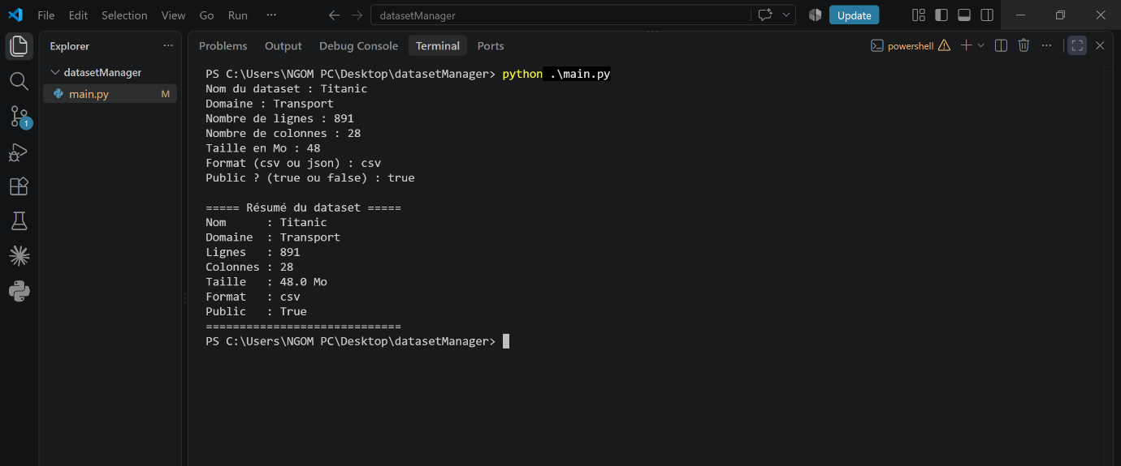
La taille saisie « 48 » s'affiche « 48.0 » : c'est float() qui convertit l'entier en nombre à virgule. Le champ public affiche « True », confirmant la conversion en booléen.

Partie 2 — Structures de contrôle
Cette partie transforme le programme en application interactive : un menu s'affiche en boucle et réagit au choix de l'utilisateur, jusqu'à ce qu'il décide de quitter.
Notions abordées boucle while · conditions if / elif / else · instruction break · indentation.

▍ Question 5 — Créer un menu interactif
Le menu propose quatre options. La boucle while True le réaffiche indéfiniment ; le choix saisi est comparé avec if / elif / else, et l'option Quitter interrompt la boucle avec break. Un choix non prévu affiche un message d'erreur puis réaffiche le menu.
Réponse
# --- Partie 2 Structure de controle ---
while True:
print("\n========================")
print("1. Ajouter un dataset")
print("2. Afficher les datasets")
print("3. Rechercher")
print("4. Quitter")
print("========================")
choix = input("Votre choix : ")
if choix == "1":
print("Vous avez choisi : Ajouter un dataset")
elif choix == "2":
print("Vous avez choisi : Afficher les datasets")
elif choix == "3":
print("Vous avez choisi : Rechercher")
elif choix == "4":
print("Au revoir !")
break
else:
print("Choix invalide, réessayez.")

▍ Résultat de l'exécution
Le menu se réaffiche après chaque action et ne se termine que lorsque l'utilisateur saisit 4 :
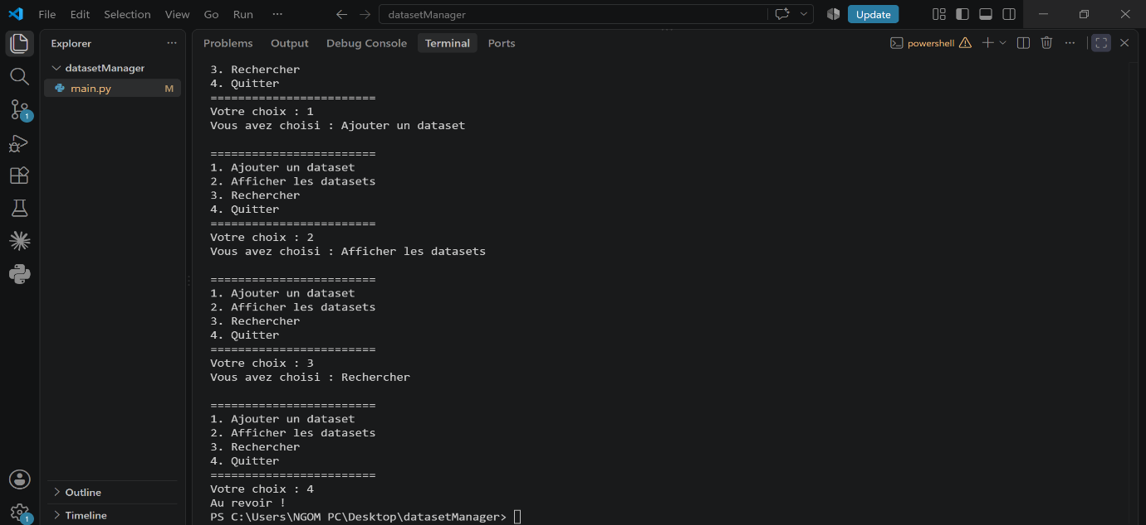
Un choix non prévu (par exemple 9) affiche « Choix invalide, réessayez. » sans arrêter le programme.

Partie 3 — Dictionnaires
Cette partie regroupe toutes les métadonnées d'un dataset dans une seule structure : un dictionnaire, où chaque information est associée à une clé (une étiquette).
Notions abordées dictionnaire { } · paires clé : valeur · accès par la clé dataset["clé"].

▍ Question 6 — Créer un dictionnaire pour stocker les métadonnées
Les sept variables saisies sont regroupées dans un dictionnaire dataset. Chaque clé (« nom », « domaine »...) est associée à sa valeur. On accède ensuite à une information par sa clé, par exemple dataset["nom"].
Réponse
# --- Dictionnaire du dataset ---
dataset = {
"nom": nom,
"domaine": domaine,
"lignes": lignes,
"colonnes": colonnes,
"taille": taille,
"format": format_dataset,
"public": public,
}
print(dataset)
Grâce au dictionnaire, le résumé peut désormais lire directement les valeurs par leur clé, ce qui rend le code plus lisible :
print("\n===== Résumé du dataset =====")
print(f"Nom : {dataset['nom']}")
print(f"Domaine : {dataset['domaine']}")
print(f"Lignes : {dataset['lignes']}")
print(f"Colonnes : {dataset['colonnes']}")
print(f"Taille : {dataset['taille']} Mo")
print(f"Format : {dataset['format']}")
print(f"Public : {dataset['public']}")
print("=============================")

▍ Résultat de l'exécution
L'affichage print(dataset) montre la fiche complète du dataset sous forme de paires clé : valeur :
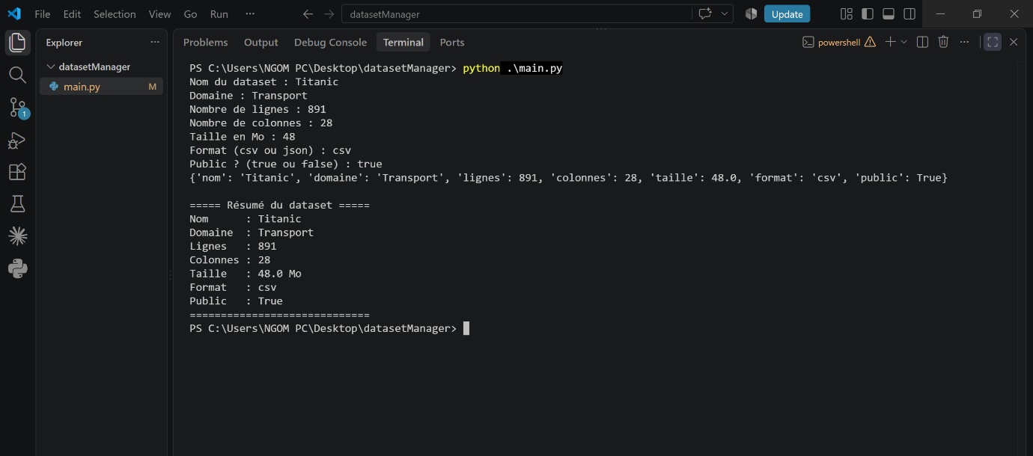
Toutes les métadonnées sont désormais regroupées dans une seule structure, entre accolades.

Partie 4 — Tuples
Cette partie fige la liste des domaines autorisés dans un tuple (une collection ordonnée et non modifiable), puis vérifie que le domaine saisi en fait partie.
Notions abordées tuple ( ) · collection immuable · opérateur d'appartenance in.

▍ Question 7 — Créer un tuple des domaines autorisés
Les cinq domaines autorisés sont stockés dans un tuple, une structure adaptée à des valeurs fixes puisqu'elle ne peut être ni modifiée ni agrandie.
Réponse
# --- Domaines autorisés (tuple) ---
domaines_autorises = ("Santé", "Finance", "Agriculture", "Transport", "Education")

▍ Question 8 — Vérifier que le domaine saisi appartient au tuple
Après la saisie du domaine, l'opérateur in teste s'il figure dans le tuple. Un message confirme la validité ; sinon un avertissement est affiché, sans interrompre le programme.
Réponse
domaine = input("Domaine : ")
if domaine in domaines_autorises:
print(f"Domaine « {domaine} » valide.")
else:
print(f"Attention : « {domaine} » n'est pas dans la liste des domaines autorisés.")

▍ Résultat de l'exécution
Test avec un domaine valide, puis avec un domaine absent de la liste :
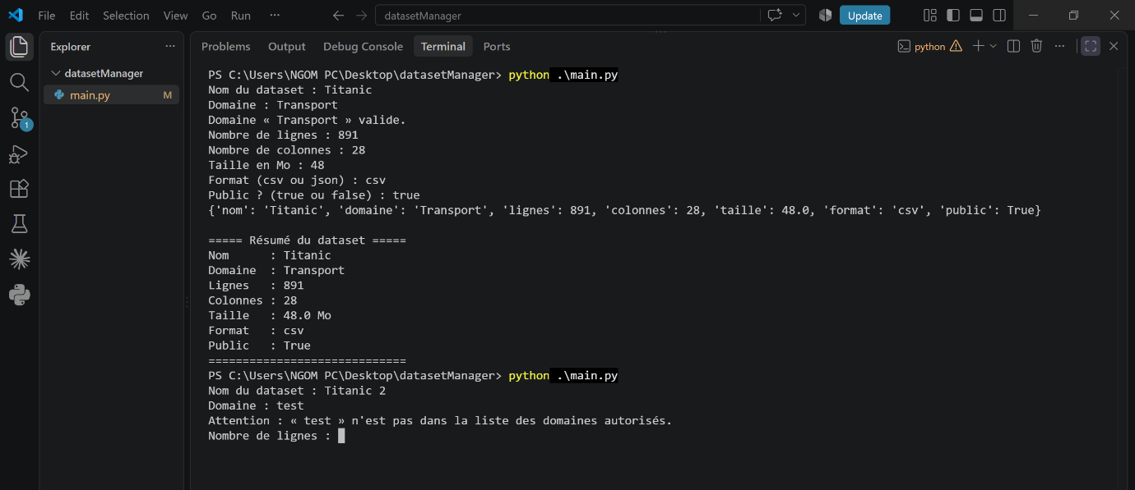
Un domaine présent dans le tuple (Transport) est validé ; un domaine absent (Cuisine) déclenche l'avertissement sans arrêter le programme.

Partie 5 — Listes
Cette partie fait passer l'application d'un seul dataset à un catalogue : une liste stocke plusieurs datasets, et le menu permet de les ajouter, afficher, rechercher, trier, modifier et supprimer.
Notions abordées liste [ ] · méthodes append / remove / sort · fonction len() · boucle for · drapeau booléen.

▍ Question 9 — Créer la liste des datasets
Une liste vide est créée au démarrage ; chaque dataset ajouté (un dictionnaire) y est empilé. La liste est donc une liste de dictionnaires.
Réponse
# --- Liste des datasets ---
datasets = []

▍ Question 10 — Ajouter, afficher, rechercher, trier, modifier, supprimer
La saisie est déplacée dans l'option « Ajouter » : à chaque appui, un nouveau dictionnaire est créé puis ajouté à la liste avec append(). L'affichage parcourt la liste avec une boucle for. La recherche, la modification et la suppression retrouvent un dataset par son nom ; le tri utilise sort() avec la clé « nom ». Une pause en fin de boucle garde le résultat lisible avant de réafficher le menu.
Réponse
while True:
print("\n========================")
print("1. Ajouter un dataset")
print("2. Afficher les datasets")
print("3. Rechercher un dataset")
print("4. Trier les datasets")
print("5. Modifier un dataset")
print("6. Supprimer un dataset")
print("7. Quitter")
print("========================")
choix = input("Votre choix : ")
if choix == "1":
nom = input("Nom du dataset : ")
domaine = input("Domaine : ")
if domaine not in domaines_autorises:
print(f"Attention : « {domaine} » n'est pas un domaine autorisé.")
lignes = int(input("Nombre de lignes : "))
colonnes = int(input("Nombre de colonnes : "))
taille = float(input("Taille en Mo : "))
format_dataset = input("Format (csv ou json) : ")
public = input("Public ? (true ou false) : ") == "true"
dataset = {
"nom": nom,
"domaine": domaine,
"lignes": lignes,
"colonnes": colonnes,
"taille": taille,
"format": format_dataset,
"public": public,
}
datasets.append(dataset)
print(f"Dataset « {nom} » ajouté. Total : {len(datasets)}")
elif choix == "2":
if len(datasets) == 0:
print("Aucun dataset enregistré.")
else:
for d in datasets:
print(f"- {d['nom']} ({d['domaine']}, {d['lignes']} lignes, format {d['format']})")
elif choix == "3":
recherche = input("Nom du dataset à rechercher : ")
trouve = False
for d in datasets:
if d["nom"] == recherche:
print(f"Trouvé : {d['nom']} ({d['domaine']}, {d['lignes']} lignes)")
trouve = True
if not trouve:
print("Aucun dataset ne porte ce nom.")
elif choix == "4":
datasets.sort(key=lambda d: d["nom"])
print("Datasets triés par nom.")
for d in datasets:
print(f"- {d['nom']}")
elif choix == "5":
recherche = input("Nom du dataset à modifier : ")
trouve = False
for d in datasets:
if d["nom"] == recherche:
d["domaine"] = input("Nouveau domaine : ")
d["lignes"] = int(input("Nouveau nombre de lignes : "))
print(f"Dataset « {recherche} » modifié.")
trouve = True
if not trouve:
print("Aucun dataset ne porte ce nom.")
elif choix == "6":
recherche = input("Nom du dataset à supprimer : ")
trouve = False
for d in datasets:
if d["nom"] == recherche:
datasets.remove(d)
print(f"Dataset « {recherche} » supprimé.")
trouve = True
break
if not trouve:
print("Aucun dataset ne porte ce nom.")
elif choix == "7":
print("Au revoir !")
break
else:
print("Choix invalide, réessayez.")
input("\nAppuyez sur Entrée pour continuer...")

▍ Résultat de l'exécution
Ajout de quatre datasets, puis test de chaque action (recherche, tri, modification, suppression) :
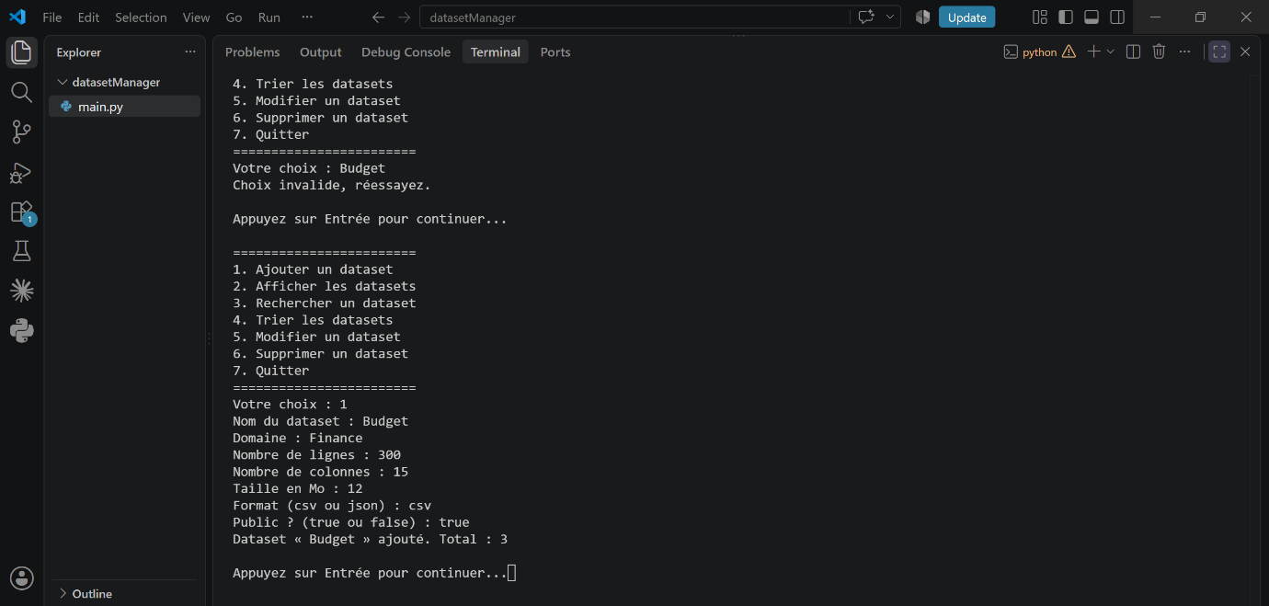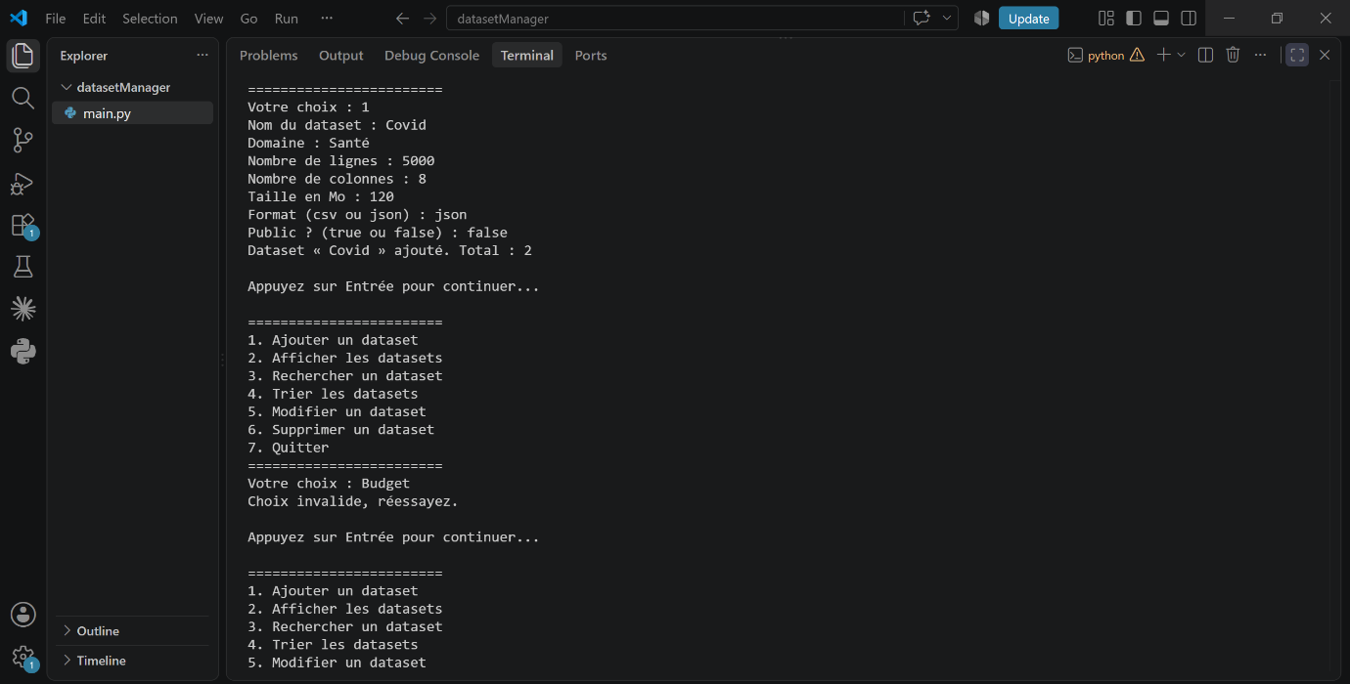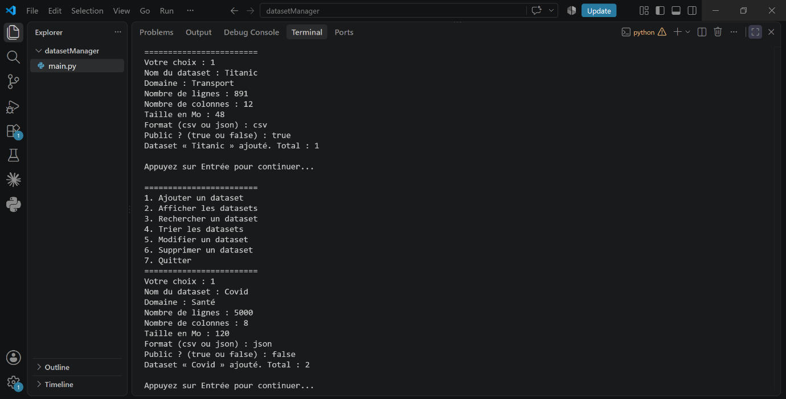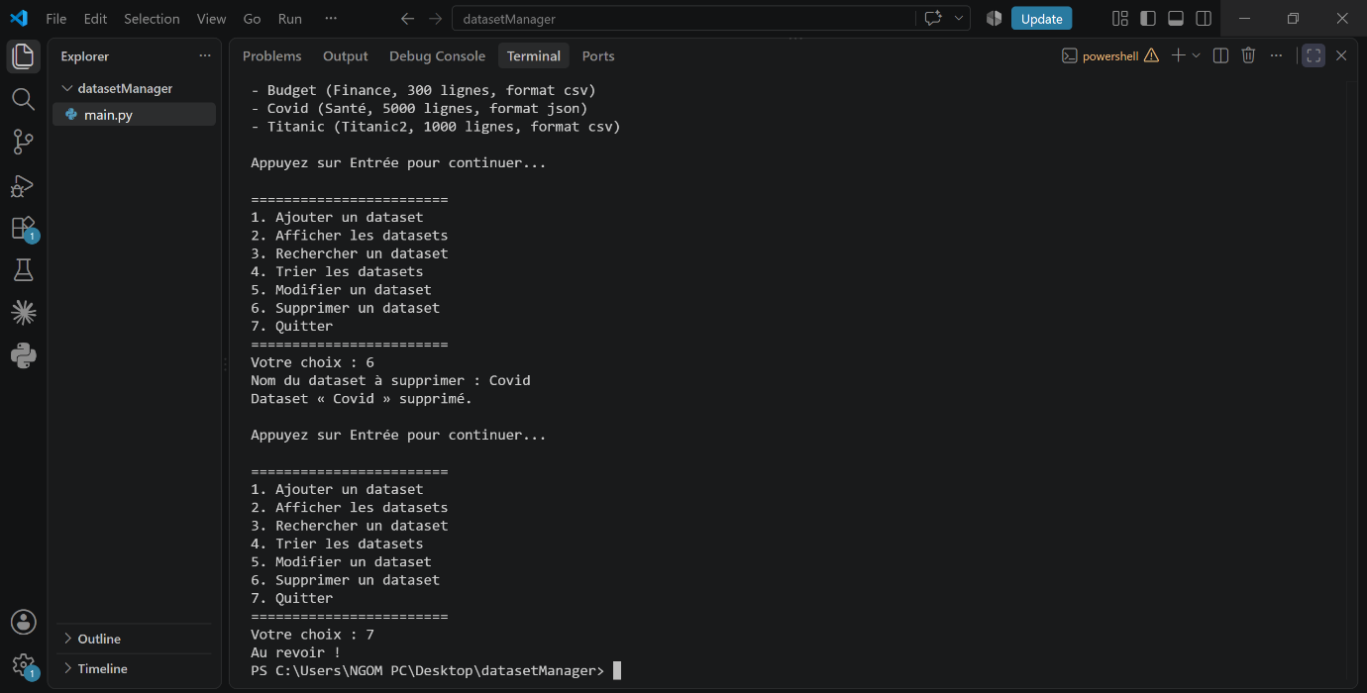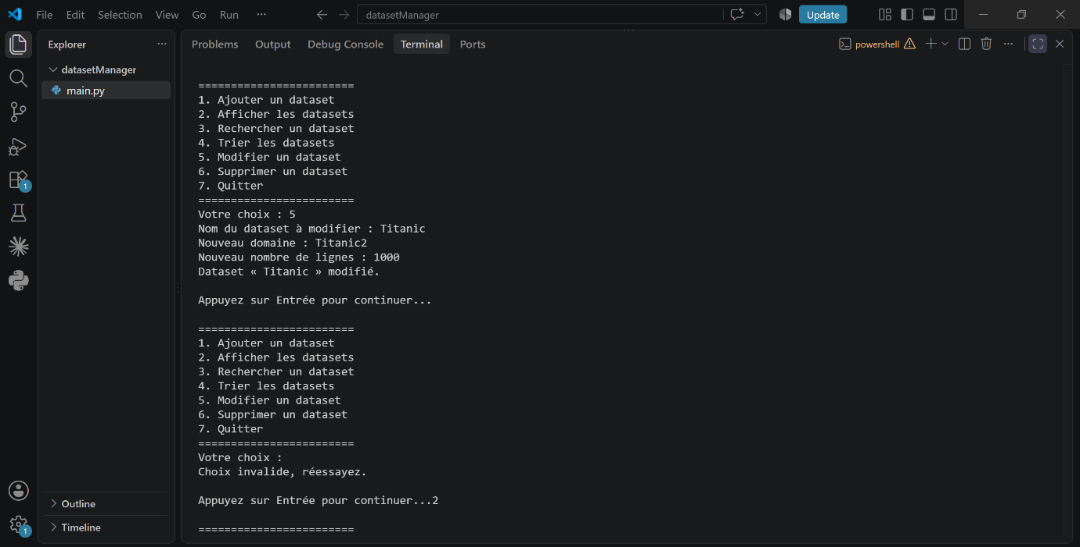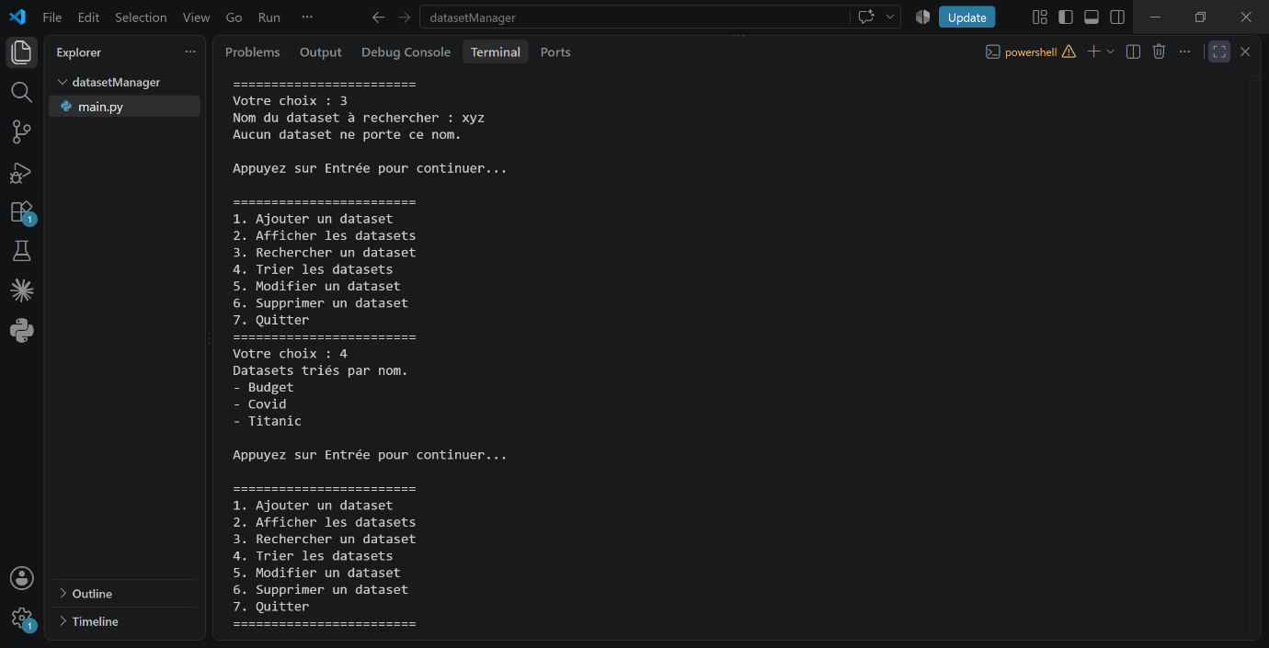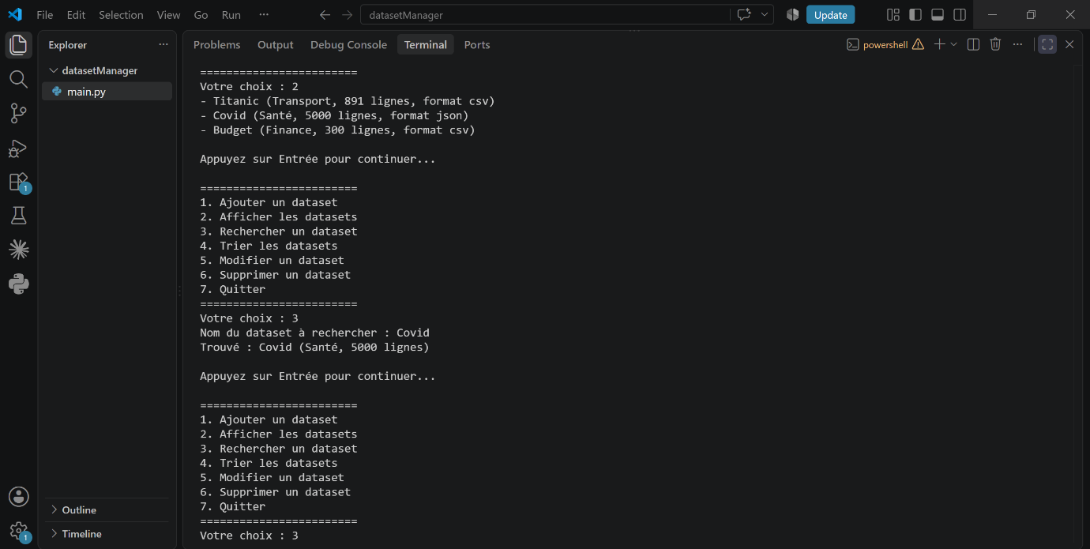
Chaque fonctionnalité se comporte comme attendu : l'ajout empile dans la liste, l'affichage la parcourt, la recherche distingue présence et absence, le tri réordonne par nom, la modification met à jour la fiche et la suppression la retire.
Partie 6 — Compréhensions (listes et dictionnaires)
Cette partie calcule et affiche les statistiques du catalogue à l'aide des compréhensions, une écriture compacte pour parcourir la liste et compter ou filtrer en une seule ligne. Les statistiques sont proposées comme nouvelle option du menu.
Notions abordées compréhension de liste [x for … if …] · compréhension de dictionnaire {clé: valeur for …} · fonction sum() · fonction len() · méthode .items() · formatage {valeur:.1f}.
▍ Question 11 — Afficher les statistiques
Une option « Statistiques » est ajoutée au menu (Quitter devient l'option 8). Le total de lignes est obtenu avec sum() sur une expression génératrice ; le nombre de datasets publics, privés, CSV et JSON est obtenu en comptant (len()) des compréhensions de liste filtrées ; la répartition par domaine est construite avec une compréhension de dictionnaire, puis parcourue avec .items().
Réponse
elif choix == "7":
if len(datasets) == 0:
print("Aucun dataset enregistré.")
else:
total = len(datasets)
total_lignes = sum(d["lignes"] for d in datasets)
moyenne_colonnes = sum(d["colonnes"] for d in datasets) / total
publics = len([d for d in datasets if d["public"]])
prives = total - publics
nb_csv = len([d for d in datasets if d["format"] == "csv"])
nb_json = len([d for d in datasets if d["format"] == "json"])
print(f"Nombre de datasets : {total}")
print(f"Nombre total de lignes : {total_lignes}")
print(f"Nombre moyen de colonnes : {moyenne_colonnes:.1f}")
print(f"Datasets publics : {publics}")
print(f"Datasets privés : {prives}")
print(f"Datasets CSV : {nb_csv}")
print(f"Datasets JSON : {nb_json}")
repartition = {dom: len([d for d in datasets if d["domaine"] == dom])
for dom in domaines_autorises}
print("Répartition par domaine :")
for dom, nb in repartition.items():
print(f" {dom} : {nb}")
▍ Résultat de l'exécution
Après avoir ajouté plusieurs datasets, l'option 7 affiche le récapitulatif statistique :
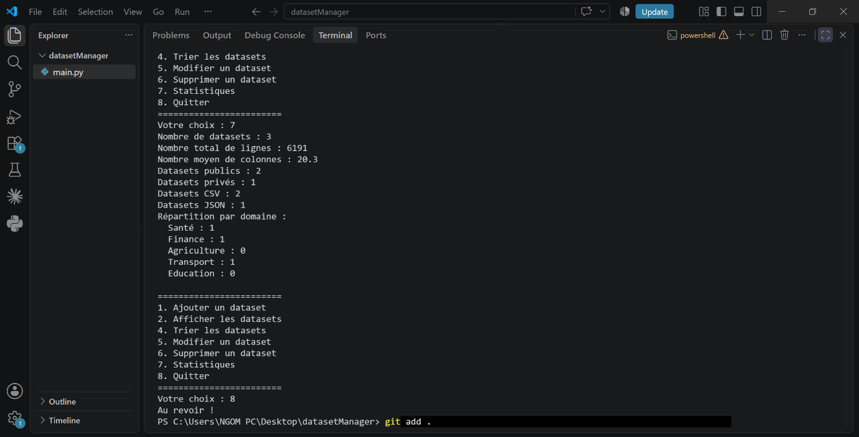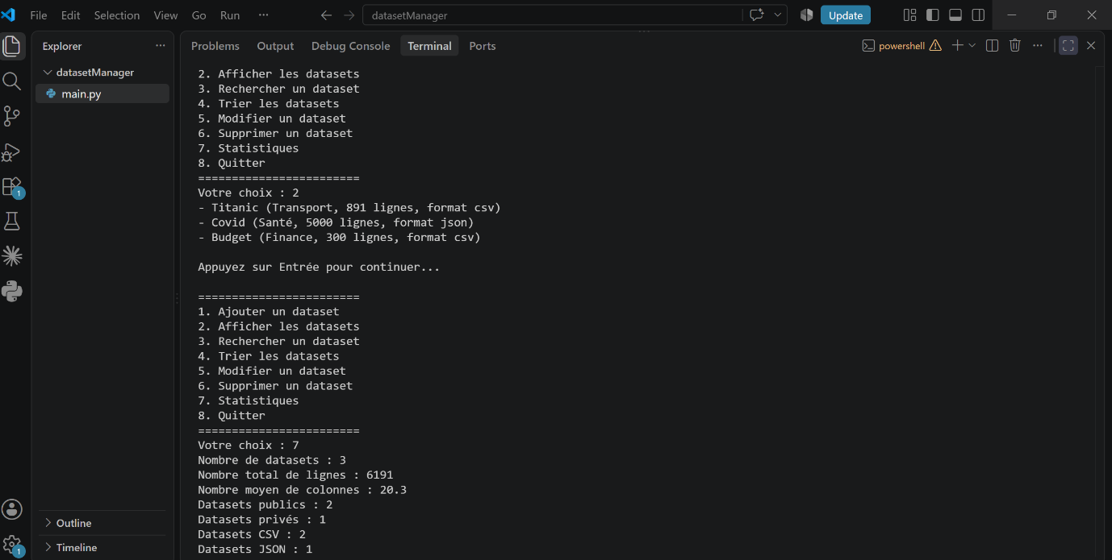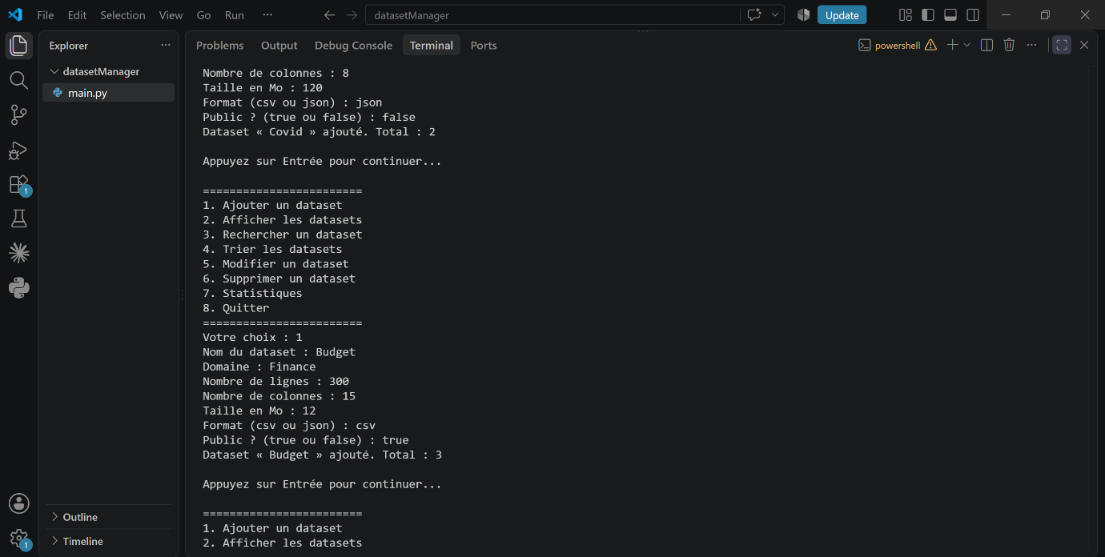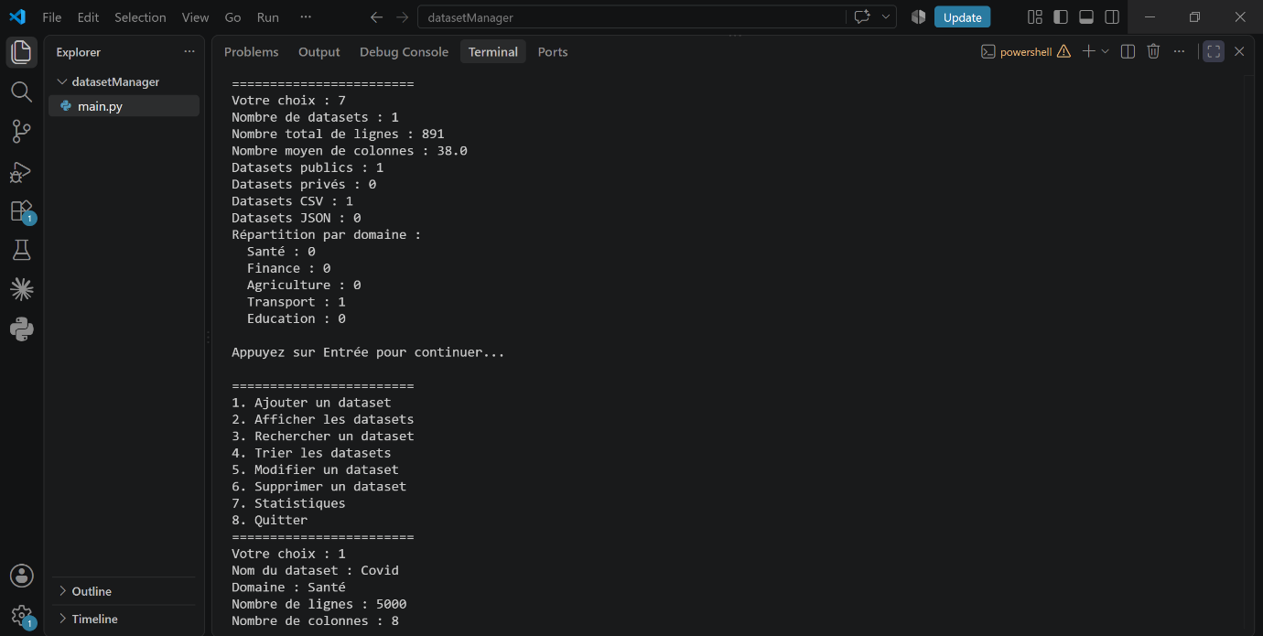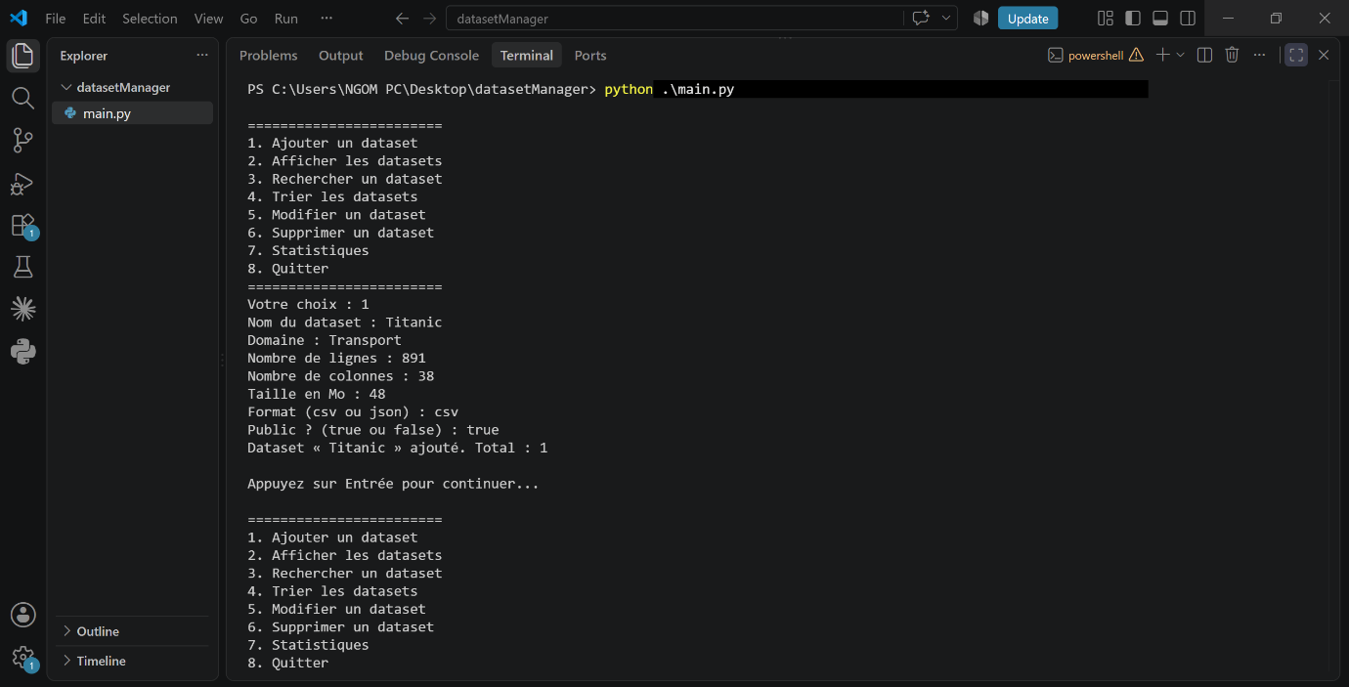
Les compteurs (publics/privés, CSV/JSON) et la répartition par domaine sont calculés directement à partir de la liste, sans boucle explicite grâce aux compréhensions.
Partie 7 — Fichiers
Jusqu'ici, les datasets ne vivaient qu'en mémoire et disparaissaient à la fermeture. Cette partie rend les données persistantes : elles sont écrites dans un fichier datasets.csv, puis relues au besoin. Deux options sont ajoutées au menu (Quitter devient l'option 10).
Notions abordées module csv · fonction open() avec with · modes « w » (écriture) et « r » (lecture) · csv.DictWriter / csv.DictReader · writeheader() / writerow() · reconversion des types à la lecture.
▍ Question 12 — Sauvegarder et recharger les données
Le module csv est importé en début de fichier. Il fournit un écrivain et un lecteur adaptés aux dictionnaires, ce qui correspond exactement à la structure de nos datasets.
import csv
Sauvegarde (option 8)
Le fichier est ouvert en écriture ; un DictWriter écrit d'abord la ligne d'en-tête (les noms de colonnes), puis une ligne par dataset.
elif choix == "8":
with open("datasets.csv", "w", newline="", encoding="utf-8") as fichier:
colonnes_csv = ["nom", "domaine", "lignes", "colonnes",
"taille", "format", "public"]
writer = csv.DictWriter(fichier, fieldnames=colonnes_csv)
writer.writeheader()
for d in datasets:
writer.writerow(d)
print(f"{len(datasets)} dataset(s) sauvegardé(s) dans datasets.csv")
Rechargement (option 9)
La liste est vidée pour éviter les doublons, le fichier est lu avec un DictReader (chaque ligne redevient un dictionnaire), et chaque champ est reconverti dans son type d'origine : un fichier CSV ne contient que du texte.
elif choix == "9":
datasets.clear()
with open("datasets.csv", "r", newline="", encoding="utf-8") as fichier:
reader = csv.DictReader(fichier)
for ligne in reader:
ligne["lignes"] = int(ligne["lignes"])
ligne["colonnes"] = int(ligne["colonnes"])
ligne["taille"] = float(ligne["taille"])
ligne["public"] = ligne["public"] == "True"
datasets.append(ligne)
print(f"{len(datasets)} dataset(s) rechargé(s) depuis datasets.csv")
▍ Résultat de l'exécution
Ajout de datasets, sauvegarde (option 8), puis fermeture, relance et rechargement (option 9) : les données sont bien retrouvées.
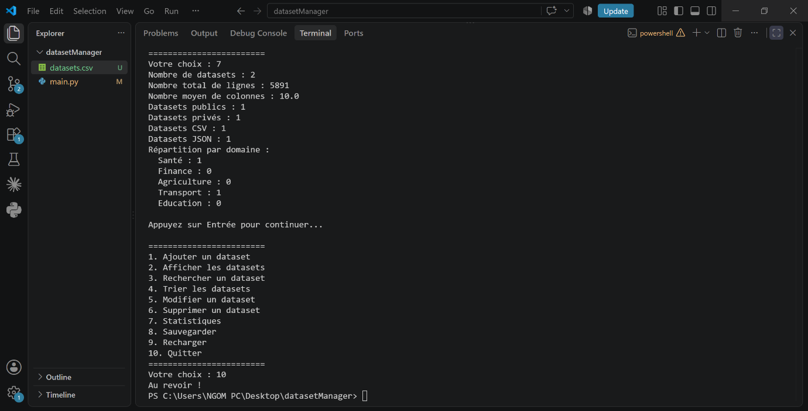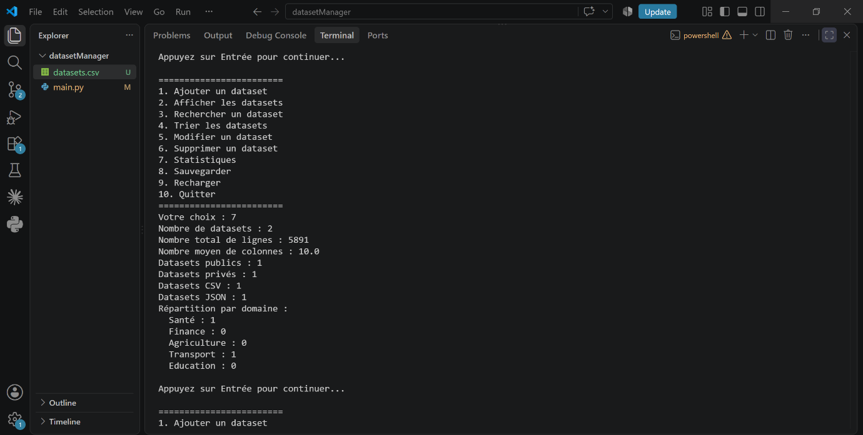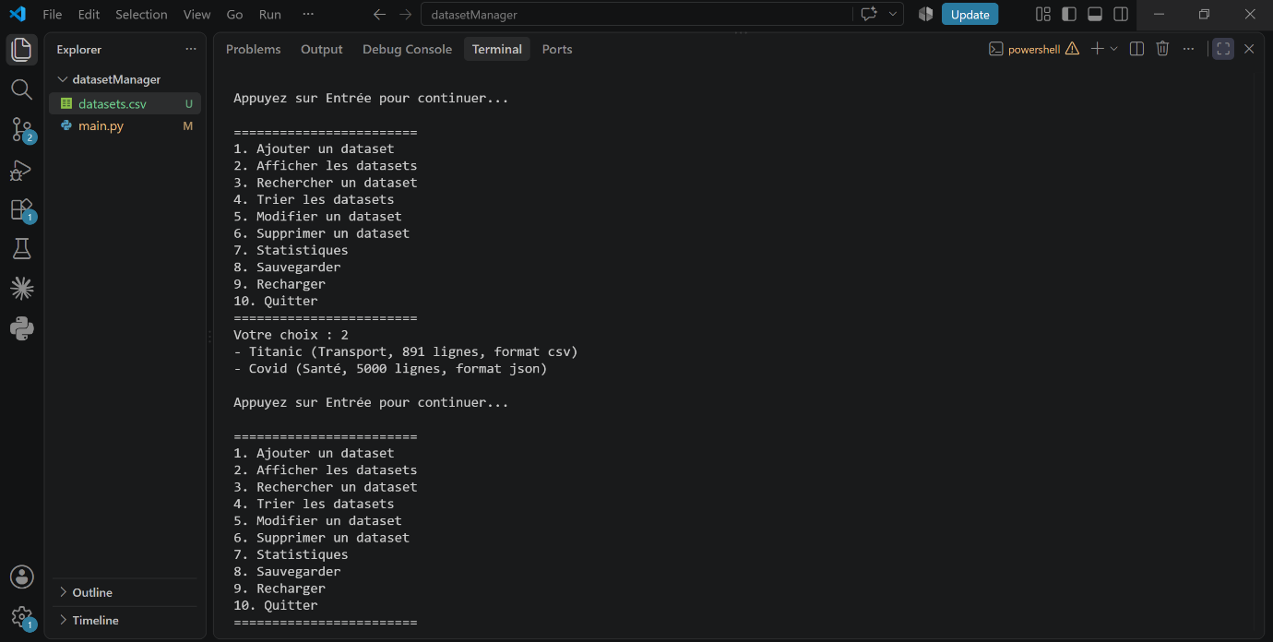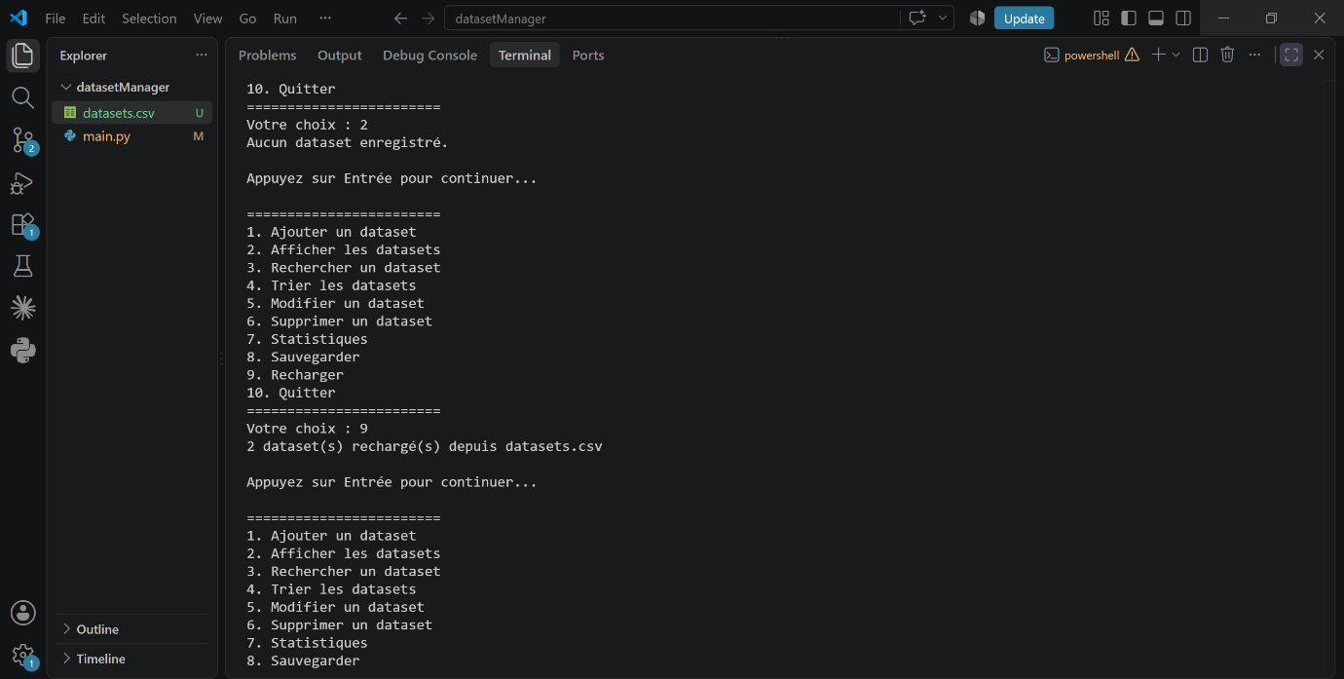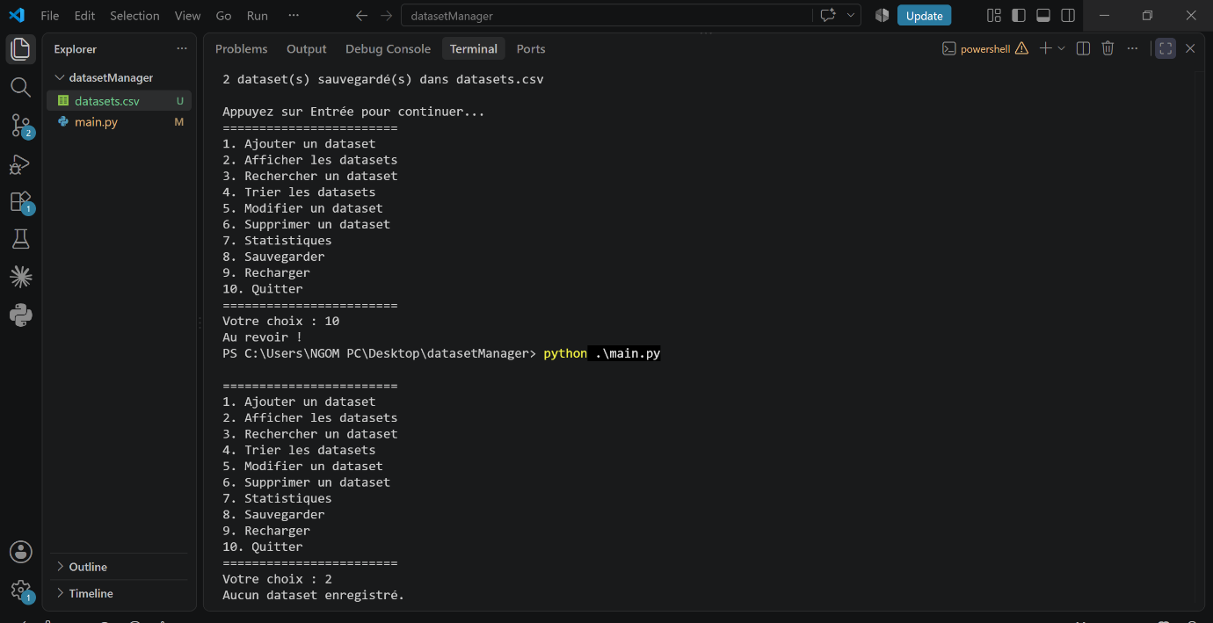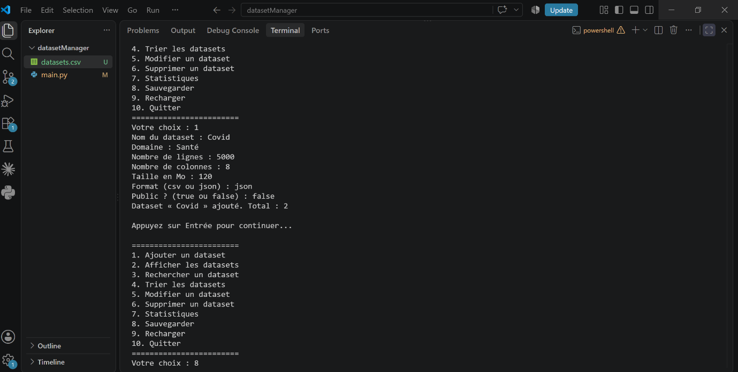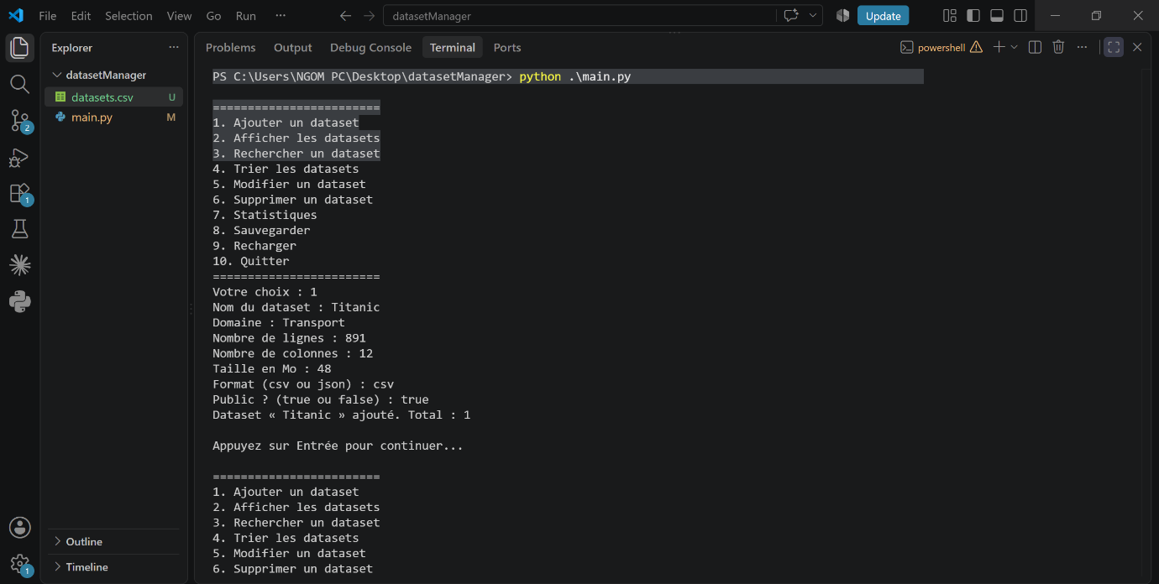
Le fichier datasets.csv généré contient une ligne d'en-tête puis une ligne par dataset :
nom,domaine,lignes,colonnes,taille,format,public
Titanic,Transport,891,12,48.0,csv,True
Covid,Santé,5000,8,120.0,json,False
Les datasets survivent désormais à la fermeture du programme, et les statistiques restent correctes après rechargement — preuve que les types sont bien restaurés.
Partie 8 — Exceptions
Une exception est une erreur qui interrompt brutalement le programme. Cette partie protège les points sensibles avec le bloc try / except, pour que le programme affiche un message et continue au lieu de planter.
Notions abordées exception · bloc try / except · exceptions ValueError et FileNotFoundError · continuité du programme après une erreur.
▍ Question 13 — Gérer les erreurs constatées
Quatre erreurs sont traitées : un texte saisi à la place d'un nombre, un fichier inexistant, un fichier vide, et un dataset recherché absent.
Texte au lieu d'un nombre (ajout et modification)
La saisie des valeurs numériques est placée dans un try ; si int() ou float() échoue, l'exception ValueError est rattrapée et un message s'affiche, sans interrompre le programme.
if choix == "1":
nom = input("Nom du dataset : ")
domaine = input("Domaine : ")
if domaine not in domaines_autorises:
print(f"Attention : « {domaine} » n'est pas un domaine autorisé.")
try:
lignes = int(input("Nombre de lignes : "))
colonnes = int(input("Nombre de colonnes : "))
taille = float(input("Taille en Mo : "))
format_dataset = input("Format (csv ou json) : ")
public = input("Public ? (true ou false) : ") == "true"
dataset = {"nom": nom, "domaine": domaine, "lignes": lignes,
"colonnes": colonnes, "taille": taille,
"format": format_dataset, "public": public}
datasets.append(dataset)
print(f"Dataset « {nom} » ajouté. Total : {len(datasets)}")
except ValueError:
print("Erreur : lignes, colonnes et taille doivent être des nombres. Dataset non ajouté.")
La modification (option 5) est protégée de la même façon autour de la nouvelle valeur du nombre de lignes.
Fichier inexistant ou vide (rechargement)
L'ouverture du fichier est placée dans un try : si datasets.csv n'existe pas, FileNotFoundError est rattrapée ; s'il existe mais ne contient aucune donnée, un message « fichier vide » est affiché. La liste n'est vidée qu'après une ouverture réussie.
elif choix == "9":
try:
with open("datasets.csv", "r", newline="", encoding="utf-8") as fichier:
reader = csv.DictReader(fichier)
datasets.clear()
for ligne in reader:
ligne["lignes"] = int(ligne["lignes"])
ligne["colonnes"] = int(ligne["colonnes"])
ligne["taille"] = float(ligne["taille"])
ligne["public"] = ligne["public"] == "True"
datasets.append(ligne)
if len(datasets) == 0:
print("Le fichier datasets.csv est vide.")
else:
print(f"{len(datasets)} dataset(s) rechargé(s) depuis datasets.csv")
except FileNotFoundError:
print("Le fichier datasets.csv n'existe pas encore. Faites d'abord une sauvegarde.")
Dataset recherché inexistant
Ce cas n'est pas une exception mais une vérification logique, déjà en place dans la recherche : un drapeau booléen trouve reste à False si aucun nom ne correspond, et le message « Aucun dataset ne porte ce nom » est alors affiché.
▍ Résultat de l'exécution
Test des quatre cas : nombre invalide, fichier absent, fichier vide et recherche introuvable. Le programme réagit par un message et poursuit dans tous les cas.
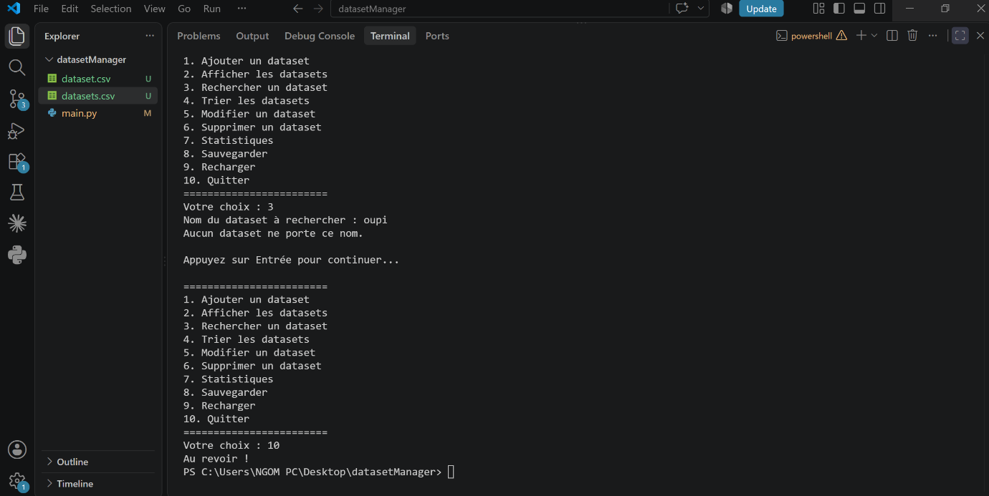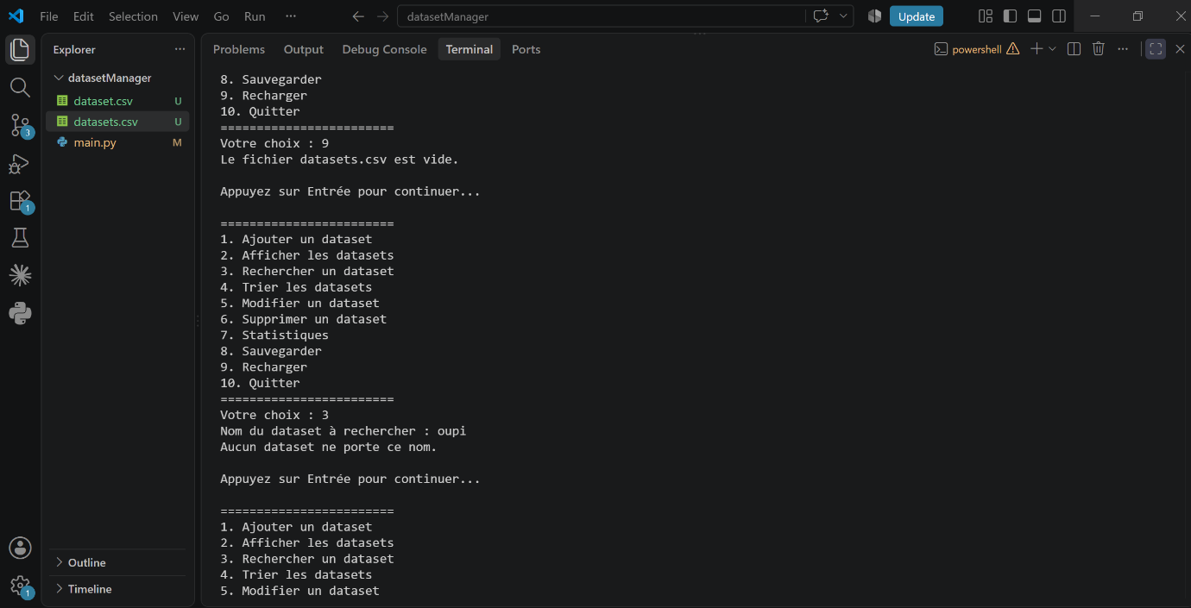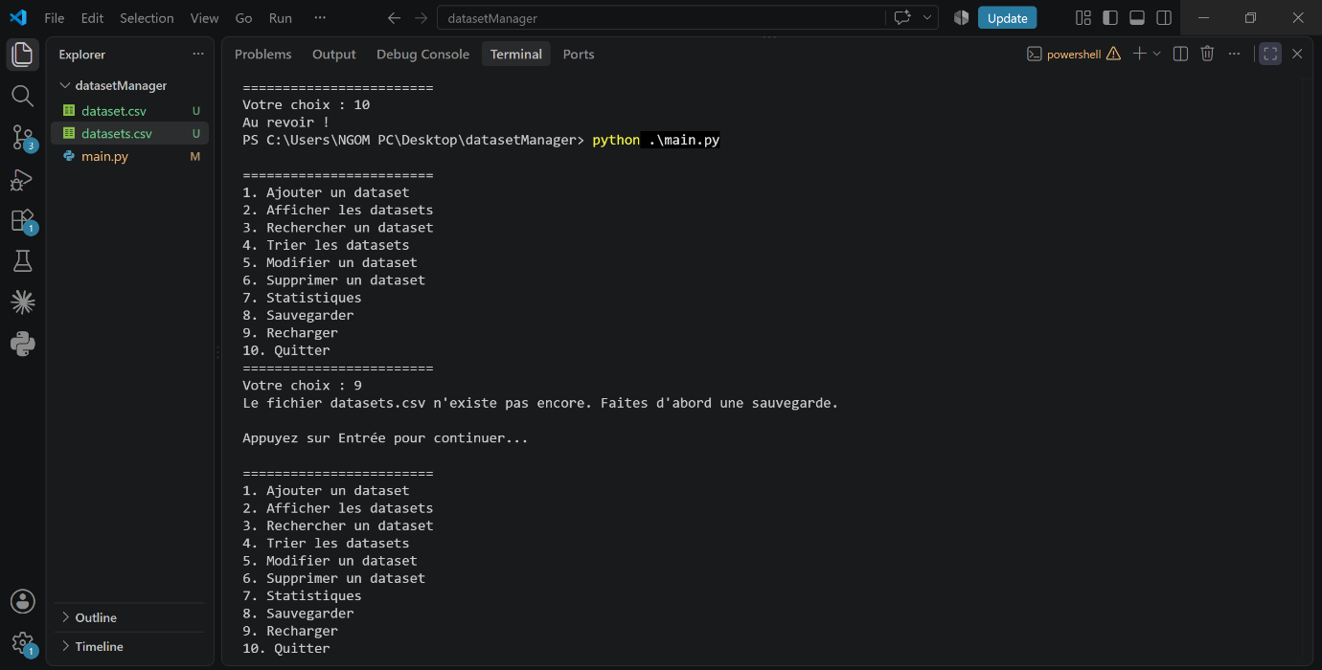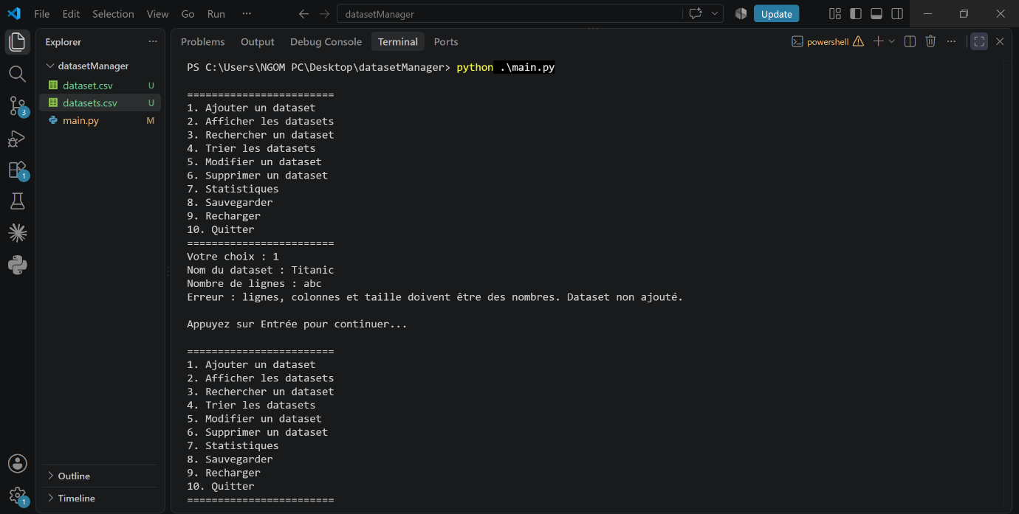
Aucune de ces erreurs n'interrompt le programme : le menu réapparaît systématiquement après le message.

